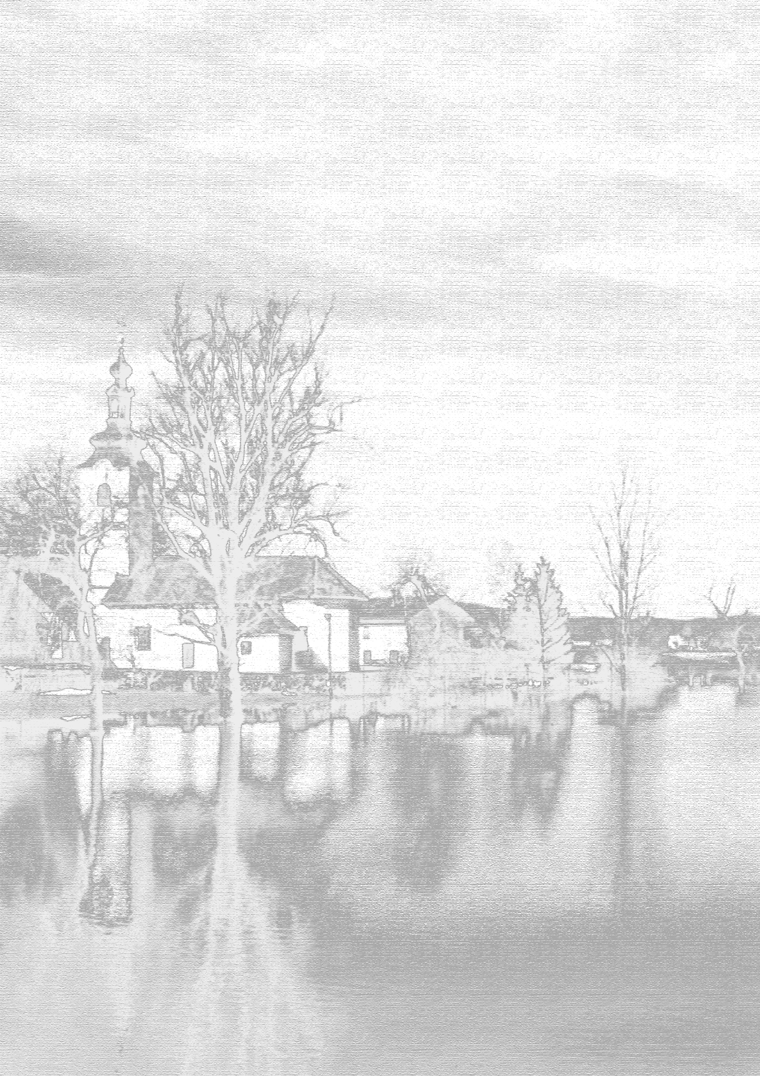
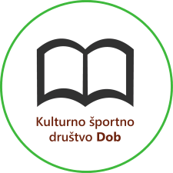
KULTURNO ŠPORTNO DRUŠTVO DOB
Dob pri Šentvidu 8
1296 Šentvid pri Stični

Dob pri Šentvidu, 18.4. 2017
Prošnja za donacijo

Člani MOPZ Dob prirejamo naš četrti samostojni koncert, z naslovom "DALMACIJA V DOBU", ki bo potekal v soboto, 20. 5. 2017, ob 20. uri, v DOBU za gasilnim domom.
Vljudno Vas naprošamo, da z donacijo pomagate omogočiti izvedbo koncerta, saj s tem pripomorete k nadaljnjemu razvoju in delovanju društva posledično pa tudi kulturni rasti našega kraja.
Za Vašo podporo in razumevanje se Vam lepo zahvaljujemo in vas pozdravljamo.

Identifikacijska št.: SI13900366
TRR: IBAN SI56 0201 9026 0274 872

Člani MOPZ Dob

